**http://lexpansion.lexpress.fr/high-tech/defaite-historique-du-meilleur-joueur-de-go-mondial-contre-un-ordinateur_1771649.html**

**Défaite historique du meilleur joueur de go mondial contre... un ordinateur**

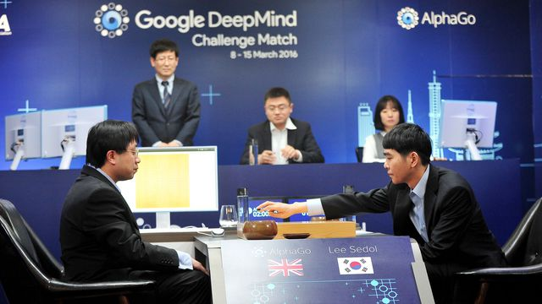

Lee Sedol (à droite) pose la première pierre lors de sa première manche contre AlphaGo de Google DeepMindn le 9 mars 2016.

REUTERS/Korea Baduk Association/News1

## Lee Se-Dol, champion du monde de jeu de go, a été battu par l'intelligence artificielle AlphaGo de Google lors de la première manche de cette rencontre qui se déroulera en cinq matchs. Une preuve extraordinaire des avancées dans le domaine de l'intelligence artificielle (IA).

Ordinateur 1, Homme 0. Un superordinateur développé par [Google](http://lexpansion.lexpress.fr/high-tech/alphabet-google-cree-sa-nouvelle-maison-mere_1706123.html) a créé CE mercredi la sensation en remportant à Séoul face au champion du monde du jeu de go la première manche d'un combat qui doit déterminer qui, de l'homme ou de [l'intelligence artificielle](http://www.lexpress.fr/actualite/sciences/intelligence-artificielle_1550708.html), est le plus fort.

Après trois heures et demie de partie dans un grand hôtel de Séoul, Lee Se-Dol, qui domine la discipline depuis une décennie, a décidé de jeter l'éponge, réalisant que cette première manche ne pouvait plus échapper à l'ordinateur AlphaGo.

**LIRE AUSSI >>** [**Un joueur de go professionnel battu par un ordinateur: pourquoi c'est historique**](http://www.lexpress.fr/actualite/sciences/un-joueur-de-go-professionnel-battu-par-un-ordinateur-pourquoi-c-est-historique_1758278.html)

Cette machine surpuissante avait déjà pulvérisé 5-0 en octobre le champion d'Europe Fan Hui. Mais les experts de ce jeu inventé il y a environ 3000 ans en Chine s'étaient refusés à tout pronostic en raison notamment de la différence de niveau entre le champion du monde et le champion d'Europe.

### Des "neurones" artificiels, imitant ceux du cerveau humain

Les créateurs d'AlphaGo s'étaient montrés confiants, faisant valoir que leur bébé, qui utilise des algorithmes lui permettant d'apprendre de son expérience, est encore plus fort qu'à l'automne. Le programme de Google utilise notamment "l'apprentissage profond" ("deep learning"), méthode conçue sur la base de couches de "neurones" artificiels, imitant ceux du cerveau humain. Cette technique, conjuguée à l'augmentation de la puissance de calcul des ordinateurs et à la disponibilité d'énormes bases de données sur lesquelles entraîner les machines, a permis des avancées considérables.

Lee Se-Dol devait donner ce mercredi ses premières impressions à la presse, mais des spécialistes ont indiqué qu'il semblait avoir commis une grosse erreur vers la fin de cette manche suivie par des centaines d'experts, de journalistes et de personnalités analysant dans une pièce adjacente chaque coup retransmis sur écran géant.

&nbsp;

La bataille suscite un intérêt tel en Asie qu'elle est diffusée en direct par des télévisions sud-coréenne, chinoise et japonaise, ainsi que sur internet.

### Un test pour l'intelligence artificielle

Au-delà, ce match sur cinq jours est aussi un test des progrès effectués depuis une dizaine d'années dans le domaine de l'intelligence artificielle (IA). En cas de victoire d'AlphaGo, les craintes de certains scientifiques et entrepreneurs sur les [risques de l'IA](http://lexpansion.lexpress.fr/high-tech/intelligence-artificielle-attention-danger-meme-bill-gates-a-peur_1647411.html) devraient être confortées alors que la puissance des ordinateurs double environ tous les deux ans. Comme l'enthousiasme de ceux qui en attendent des [progrès importants](http://www.lexpress.fr/actualite/sciences/les-prodiges-de-l-intelligence-artificielle_1761816.html).

Le résultat du match est au moins aussi attendu à cet égard que celui qui s'était soldé, en 1997, par la défaite du champion du monde d'échecs Garry Kasparov contre l'ordinateur Deep Blue d'IBM. Mais la comparaison a ses limites. Car [le go propose un défi tout autre à la machine.](http://lexpansion.lexpress.fr/high-tech/l-intelligence-artificielle-pourra-t-elle-un-jour-battre-l-homme-au-jeu-de-go_1553069.html) Dans ce jeu, les deux adversaire placent alternativement des pions (pierres) noirs et blancs sur les intersections d'un plateau quadrillé appelé goban. Le but est d'occuper le plus d'espace possible, en bloquant peu à peu les pions de l'adversaire et en les capturant.

La taille du tablier -19 lignes sur 19- offre un nombre incalculable de configurations possibles -davantage qu'il n'y a d'atomes dans l'univers, dit-on. Ce qui signifie que l'intuition et la créativité sont essentielles pour gagner à très haut niveau. "Le go est notre Mont Everest", déclare Demis Hassabis, directeur général de DeepMind, qui a développé AlphaGo.

Le vainqueur du match raflera un million de dollars.

+ Plus d'actualité sur : [Intelligence artificielle](http://www.lexpress.fr/actualite/sciences/intelligence-artificielle_1550708.html)